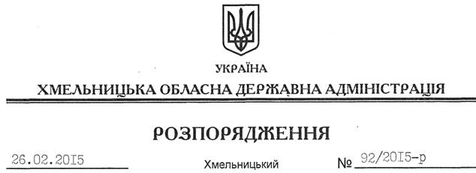

Про передачу в постійне користування земельної ділянки Аварійно-рятувальному загону спеціального призначення ГУ ДСНС України у Хмельницькій області

На підставі статей 6, 21, 39 Закону України “Про місцеві державні адміністрації”, статей 17, 92, 122, 123, 125, 126 Земельного кодексу України, статті 55 Закону України “Про землеустрій”, розглянувши клопотання АРЗ СП ГУ ДСНС України у Хмельницькій області, зареєстроване в обласній державній адміністрації 17.02.2015 за № 99/1043-11-42/2015, та надану технічну документацію із землеустрою щодо встановлення (відновлення) меж земельної ділянки в натурі (на місцевості):

1. Затвердити технічну документацію із землеустрою щодо встановлення (відновлення) меж земельної ділянки в натурі (на місцевості) Аварійно-рятувальному загону спеціального призначення ГУ ДСНС України у Хмельницькій області для обслуговування об’єктів, приміщень та складів, що знаходяться за межами населених пунктів на території Олешинської сільської ради Хмельницького району.

2. Надати в постійне користування Аварійно-рятувальному загону спеціального призначення ГУ ДСНС України у Хмельницькій області земельну ділянку площею 3,200 га, кадастровий номер 6825085100:06:017:0001 (землі промисловості, транспорту, зв’язку, енергетики, оборони та іншого призначення), для обслуговування об’єктів, приміщень та складів, що знаходяться за межами населених пунктів на території Олешинської сільської ради Хмельницького району.

3. Право постійного користування земельною ділянкою Аварійно-рятувального загону спеціального призначення ГУ ДСНС України у Хмельницькій області виникає з моменту державної реєстрації цього права.

4. Контроль за виконанням цього розпорядження покласти на заступника голови облдержадміністрації відповідно до розподілу обов’язків.

Перший заступник
голови адміністрації О.Симчишин

